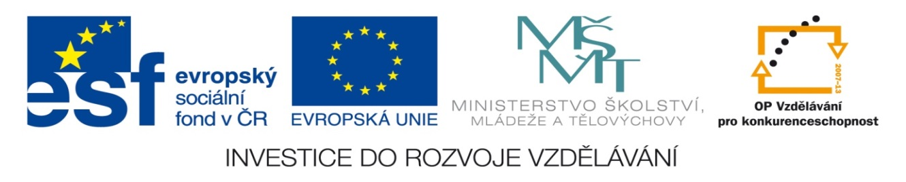

NÁZEV: VY_32_INOVACE_59_SLV
ČÍSLO PROJEKTU: CZ.1.07/1.4.00/21.1700
NÁZEV PROJEKTU: Moderní škola 2011
ŠKOLA: Základní škola a Mateřská škola Nemilany
VYUČUJÍCÍ: Mgr. Renata Pospiechová
TÉMATICKÁ OBLAST: Literární a slohová výchova

PŘEDMĚT: Č ROČNÍK: 5. POČET ŽÁKŮ: 28

EVALUACE: 06. 12. 2012 (20 min)

NÁZEV MATERIÁLU: Přímá řeč

TYP DOKUMENTU: Microsoft Word

ANOTACE: Určeno pro prezentaci na interaktivní tabuli.
Žáci se seznamují s problematikou přímé řeči, zejména její interpunkcí. Nejdříve seřazují věty dle správného pořádku vyprávění, poté doplňují do vět interpunkci, nakonec ještě přiřazují přímou řeč správné osobě.

PŘÍMÁ ŘEČ PRACOVNÍ LIST ______
- Seřaď věty, aby byl text logicky správně

- „To je báječný nápad,“ řeklo Prasátko.
- „Právě jsem přemýšlel,“ řekl Pú. „Přemýšlel jsem o Ijáčkovi.“
- „Ty máš, Prasátko, svůj domek a já mám svůj domek a jsou to pěkné domky. Všichni mají svůj domek nebo něco, jen chudák Ijáček nemá nic. A tak mi napadlo tohle: Postavíme mu domek.“
- „Chudinka Ijáček nemá kde bydlet.“
- „Proč o Ijáčkovi?“
- Pú řekl: „Postavíme ho tady, zrovna u Lesa, pěkně za větrem… A postavíme Ijáčkovi dům ze dřeva v Púově zátiší pro Ijáčka.“
- „To nemá,“ řeklo Prasátko.

- Dokážeš přimalovat uvozovky na správná místa?
- Pú řekl: Ahoj Prasátko!
- Ahoj Prasátko! řekl Pú.
- Ahoj Prasátko, řekl Pú, jak se máš?

- Přiřaď osobám přímou řeč:
TRENÉR BABIČKA LÉKAŘ

UČITELKA MODERÁTOR ZPĚVAČKA

POSLANEC ČÍŠNÍK CESTUJÍCÍ
„Prosím jednu jízdenku do Brna.“
„Hlasovat budeme o novele školského zákona.“
„Zavřete sešity a otevřete si učebnice.“
„Ten koktejl bude pro koho?“
„Dovolte mi, abych Vás přivítal na dnešním udílení divadelních cen.“
„A nyní uslyšíte známý song, který se hraje ve všech rádiích.“
„Musíš se víc tlačit do brány!“
„Dva týdny nebudete nic těžkého zvedat.“
„Upekla jsem vám bábovku, děti.“
PŘÍMÁ ŘEČ PRACOVNÍ LIST - VZOR______
- Seřaď věty, aby byl text logicky správně

- „To je báječný nápad,“ řeklo Prasátko.
- „Právě jsem přemýšlel,“ řekl Pú. „Přemýšlel jsem o Ijáčkovi.“
- „Ty máš, Prasátko, svůj domek a já mám svůj domek a jsou to pěkné domky. Všichni mají svůj domek nebo něco, jen chudák Ijáček nemá nic. A tak mi napadlo tohle: Postavíme mu domek.“
- „Chudinka Ijáček nemá kde bydlet.“
- „Proč o Ijáčkovi?“
- Pú řekl: „Postavíme ho tady, zrovna u Lesa, pěkně za větrem… A postavíme Ijáčkovi dům ze dřeva v Púově zátiší pro Ijáčka.“
- „To nemá,“ řeklo Prasátko.
I | L | K | N | J | H | M

- Dokážeš přimalovat uvozovky na správná místa?
- Pú řekl: „Ahoj Prasátko!“
- „Ahoj Prasátko!“ řekl Pú.
- „Ahoj Prasátko,“ řekl Pú, „jak se máš?“

- Přiřaď osobám přímou řeč:
TRENÉR BABIČKA LÉKAŘ
„Dva týdny nebudete nic těžkého zvedat.“
„Upekla jsem vám bábovku, děti.“
„Musíš se víc tlačit do brány!“

UČITELKA MODERÁTOR ZPĚVAČKA
„A nyní uslyšíte známý song, který se hraje ve všech rádiích.“
„Dovolte mi, abych Vás přivítal na dnešním udílení divadelních cen.“
„Zavřete sešity a otevřete si učebnice.“

POSLANEC ČÍŠNÍK CESTUJÍCÍ
„Ten koktejl bude pro koho?“
„Prosím jednu jízdenku do Brna.“
„Hlasovat budeme o novele školského zákona.“

Zdroje:
Archiv autorky
MÜHLHAUSEROVÁ, Hana. Český jazyk a komunikace pro 5. ročník. Miroslav: Hanami, 2011.

